9年级数学第10课时 函数意义及其图象课时作业

**（一）选择题**

1.下列图象中，表示*y*是*x*的函数的个数有（　　）  
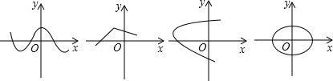  
 A．1个 B．2个 C．3个 D．4个

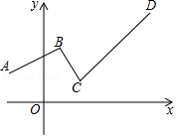2. 如图1，一个函数的图象由射线、线段、射线组成，其中点，，，，则此函数　　

A．当时，随的增大而增大

B．当时，随的增大而减小

C．当时，随的增大而增大

D．当时，随的增大而减小

图1

|  |  |  |  |  |  |  |
| --- | --- | --- | --- | --- | --- | --- |
| 支撑物高*h*(cm) | 10 | 20 | 30 | 40 | 50 | ... |
| 下滑时间*t*(s) | 3.25 | 3.01 | 2.81 | 2.66 | 2.56 | ... |

3.在实验课上，小亮利用同一块木板测得，小车从不同高度（*h*）与下滑的时间（*t*）的关系如下表：

下列结论错误的是　　

A. 当*h*=40时，*t*约2.66秒                             B. 随高度增加，下滑时间越来越短  
C. 估计当*h*=80cm时，*t*一定小于2.56秒     D. 高度每增加了10cm，时间就会减少0.24秒

4．如图2，甲、乙两位同学进行长跑训练，甲和乙所跑的路程*S*（单位：米）与所用时间*t*（单位：秒）之间的函数图象分别为线段*OA*和折线*OBCD*．则下列说法正确的是　　

A.两人从起跑线同时出发，同时到达终点

B.跑步过程中，两人相遇一次

C.起跑后160秒时，甲、乙两人相距最远

图2

D.乙在跑前300米时，速度最慢

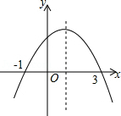**（二）填空题**

5.函数中，自变量*x*的取值范围是 ．

6. 已知二次函数的图象如图3，则当*y*＞0时，

自变量*x*的取值范围是____ __．

图3

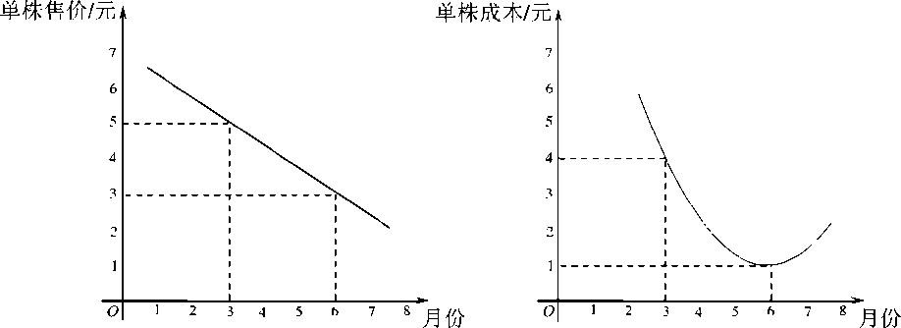7.如图4以及图5，小哲的姑妈经营一家花店.随着越来越多的人喜爱“多肉植物”，姑妈也打算销售“多肉植物”.小哲帮助姑妈针对某种“多肉植物”做了市场调查后，绘制了以下两张图表：

图4 图5

（1）如果在三月份出售这种植物，单株获利 元；

（2）在 月销售这种多肉植物，单株获利最大.（提示：单株获利 = 单株售价－单株成本）

1. **解答题**

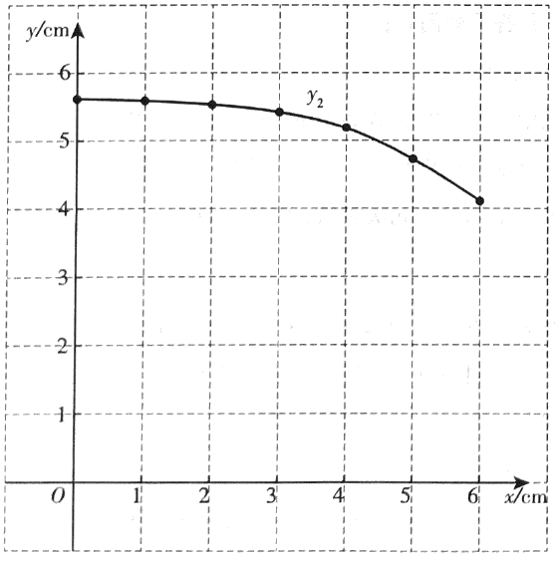8.如图6，*Q*是弧*AB $\hat{AB}$*与弦*AB*所围成的图形的内部的一定点，*P*是弦*AB*上一动点，连接*PQ*并延长交弧*AB*于点*C*，连接*AC*. 已知*AB=*6cm，设*A*，*P*两点间的距离为*x* cm，*P*，*C*两点间的距离为cm，*A*，*C*两点间的距离为cm.

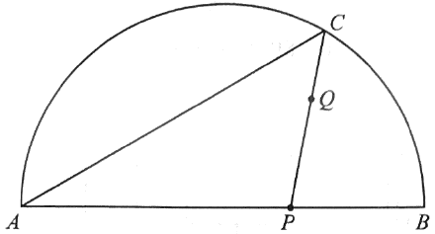

图6

图7

小腾根据学习函数的经验，分别对函数*y*1，*y*2，随自变量*x*的变化而变化的规律进行了探究.**下面是小腾的探究过程，请补充完整:**

(1)按照下表中自变量*x*的值进行取点、画图、测量，分别得到了，与*x*的几组对应值；

|  |  |  |  |  |  |  |  |
| --- | --- | --- | --- | --- | --- | --- | --- |
| *x /* cm | 0 | 1 | 2 | 3 | 4 | 5 | 6 |
| *y*1*/* cm | 5.62 | 4.67 | 3.76 |  | 2.65 | 3.18 | 4.37 |
| *y*2*/* cm | 5.62 | 5.59 | 5.53 | 5.42 | 5.19 | 4.73 | 4.11 |

(2)如图7在同一平面直角坐标系*xOy*中，描出补全后的表中各组数值所对应的点(*x*, *y*1)， (*x*, *y*2)，并画出函数*y*1，*y*2的图象；

(3)结合函数图象，解决问题：当△*APC*为等腰三角形时，*AP*的长度约为 cm.